INDICAÇÃO Nº 541/2021

Sugere ao Poder Executivo Municipal que proceda ao conserto de afundamento de asfalto na Rua Suíça defronte o nº 419 no Bairro Jardim Europa. (Foto anexa).

Excelentíssimo Senhor Prefeito Municipal,

Nos termos do Art. 108 do Regimento Interno desta Casa de Leis, dirijo-me a Vossa Excelência para sugerir ao setor competente que proceda ao conserto de afundamento de asfalto na Rua Suíça defronte o nº 419 no Bairro Jardim Europa, neste município.

Justificativa:

Conforme visita realizada “in loco”, este vereador pode constatar poço de visita totalmente danificado, existente no endereço acima mencionado, fato este ocasionado pelo afundamento do asfalto, vale destacar que há um grande risco dos veículos passarem neste local e causar danos ao mesmo, é necessário providencias ‘URGENTE’ para a garantia de todos que transitam nesta via.

Plenário “Dr. Tancredo Neves”, em 03 de Fevereiro de 2.021.

VALMIR ALCÂNTARA DE OLIVEIRA
“Careca do Esporte”
-Vereador-

INDICAÇÃO Nº 541/2021 - pág 02

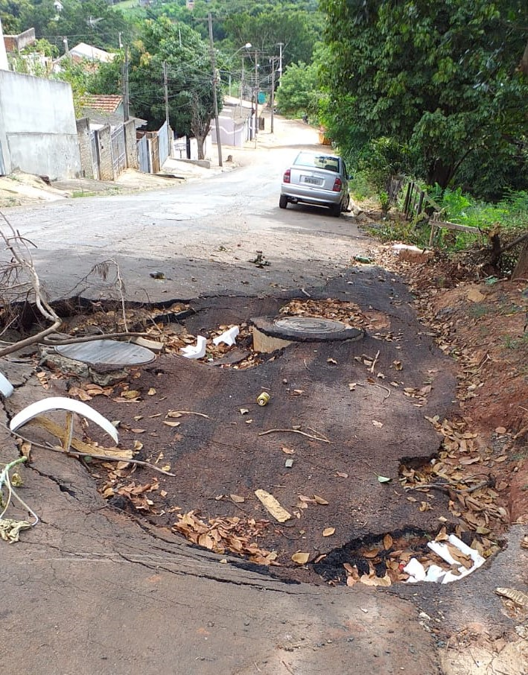

Plenário “Dr. Tancredo Neves”, em 03 de Fevereiro de 2.021.

VALMIR ALCÂNTARA DE OLIVEIRA
“Careca do Esporte”
-Vereador-

